**Отчет БФ «Я Волонтёр» за октябрь 2024 года.**  
За октябрь 2024г. мы смогли реализовать следующие проекты и мероприятия:

1. Отправлены заявки на областной конкурс «Доброе сердце» и конкурс Фонда Президентских грантов. Для участия в конкурсе Фонда Президентских грантов был выбран проект «Громко о тихом», который направлен на просвещение подростков в вопросах здоровьесбережения и продвижение духовно-нравственных ценностей. Участники проекта — не менее 3250 учащихся 7-11 классов 6 общеобразовательных учреждений: школы 55, 65, 76, гимназия 44, лицеи 2, 3. Всего планируется провести не менее 210 занятий (5 параллелей в каждом учреждении / цикл из 7 встреч / 6 образовательных учреждений). Проект поддержали:

* Уполномоченный по правам ребенка Иркутской области Афанасьева Т.В.;
* Департамент образования Комитета по социальной политике и культуре города Иркутска;
* Депутат Законодательного Собрания Иркутской области Г.Ф. Кудрявцева;
* Клиника консервативной гинекологии и репродукции;
* ОГКУ Ресурсный центр НКО Иркутской области;
* ОГАУЗ "Городская Ивано-Матрёнинская детская клиническая больница";
* Педагогический институт Иркутского государственного университета.

1. В лицее №2 закончился курс лекций "Молодое поколение - здоровье и сила" в рамках программы Семьеведение, проводимый совместно с Клиникой консервативной гинекологии и репродукции. После окончания курса лекций, начался опрос учащихся 11 классов, где ученики могут анонимно задать любой интересующий их вопрос специалистам клиники. С начала 2025 года программа пройдет и для учеников 10 классов.
2. 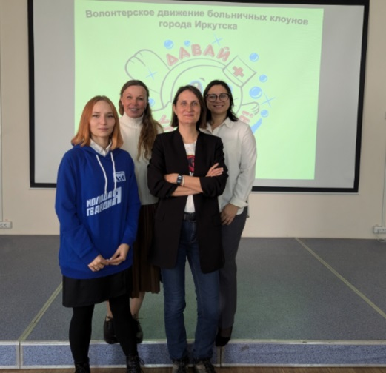Наш фонд при поддержке заведующей отделением социально-педагогического образования ИРКПО Галины Федоровны Кудрявцевой организовал встречу волонтерского движения больничных клоунов «Давай улыбнемся» со студентами  Иркутского Регионального Педагогического Колледжа № 2 и активистами ИРО «Молодой гвардии».. В рамках встречи волонтеры движения «Давай улыбнемся» провели презентацию своего проекта и объявили об открытии новой школы больничных клоунов с ноября этого года.
3. Состоялась встреча с коллективом ФКУ СИЗО-1 ГУФСИН России по Иркутской области, в ходе которой наш фонд выразил благодарность всему коллективу и лично ВРИО начальника ГУФСИН России по Иркутской области подполковнику внутренней службы Александру Александровичу Балаганскому за сотрудничество и помощь в реализации проектов фонда. Также были переданы благодарности и официальное приглашение на 130-летие от ГОКУ "Школы - интернат" СКШИ №8.

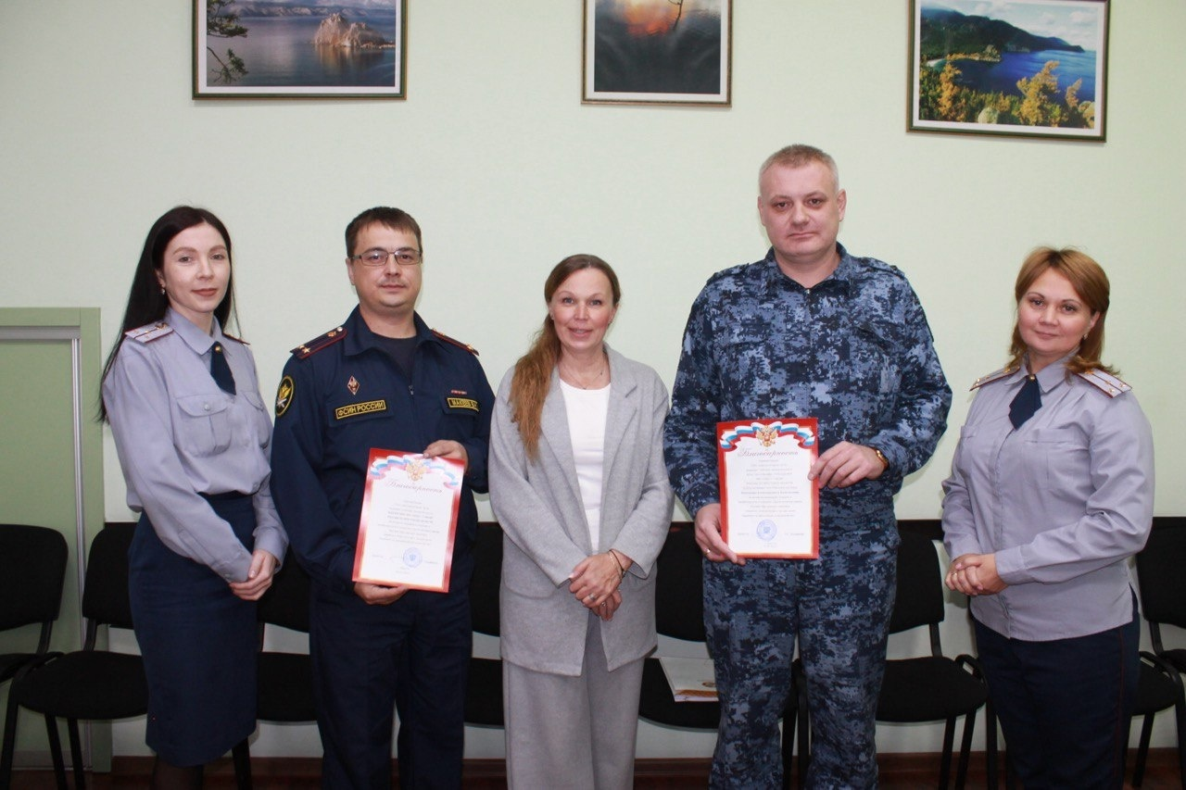

1. 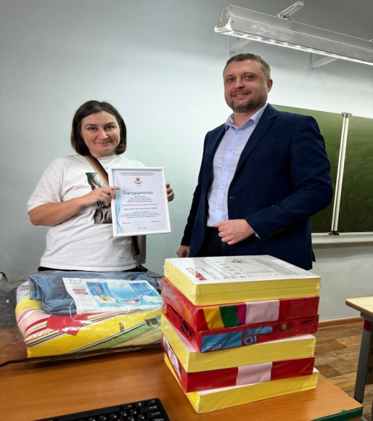Наш фонд с благодарностью и подарками поздравил коллектив и учащихся ГОКУ Иркутской области «СКШИ для обучающихся с нарушениями зрения № 8 г. Иркутска» под руководством Ивана Григорьевича Макаренко с 130-летием школы. Юбилей прошел в теплой атмосфере с танцами, пением и улыбками детей.
2. Идет подготовка к новогоднему поздравлению, которое традиционно пройдет в Ивано-Матренинской больнице. К нашей команде уже присоединились:

* Волонтерское движение «Давай улыбнемся»;
* Студенты Иркутского Регионального Педагогического Колледжа № 2 и активисты ИРО «Молодой гвардии»;
* Дедушка Мороз и Снегурочка.